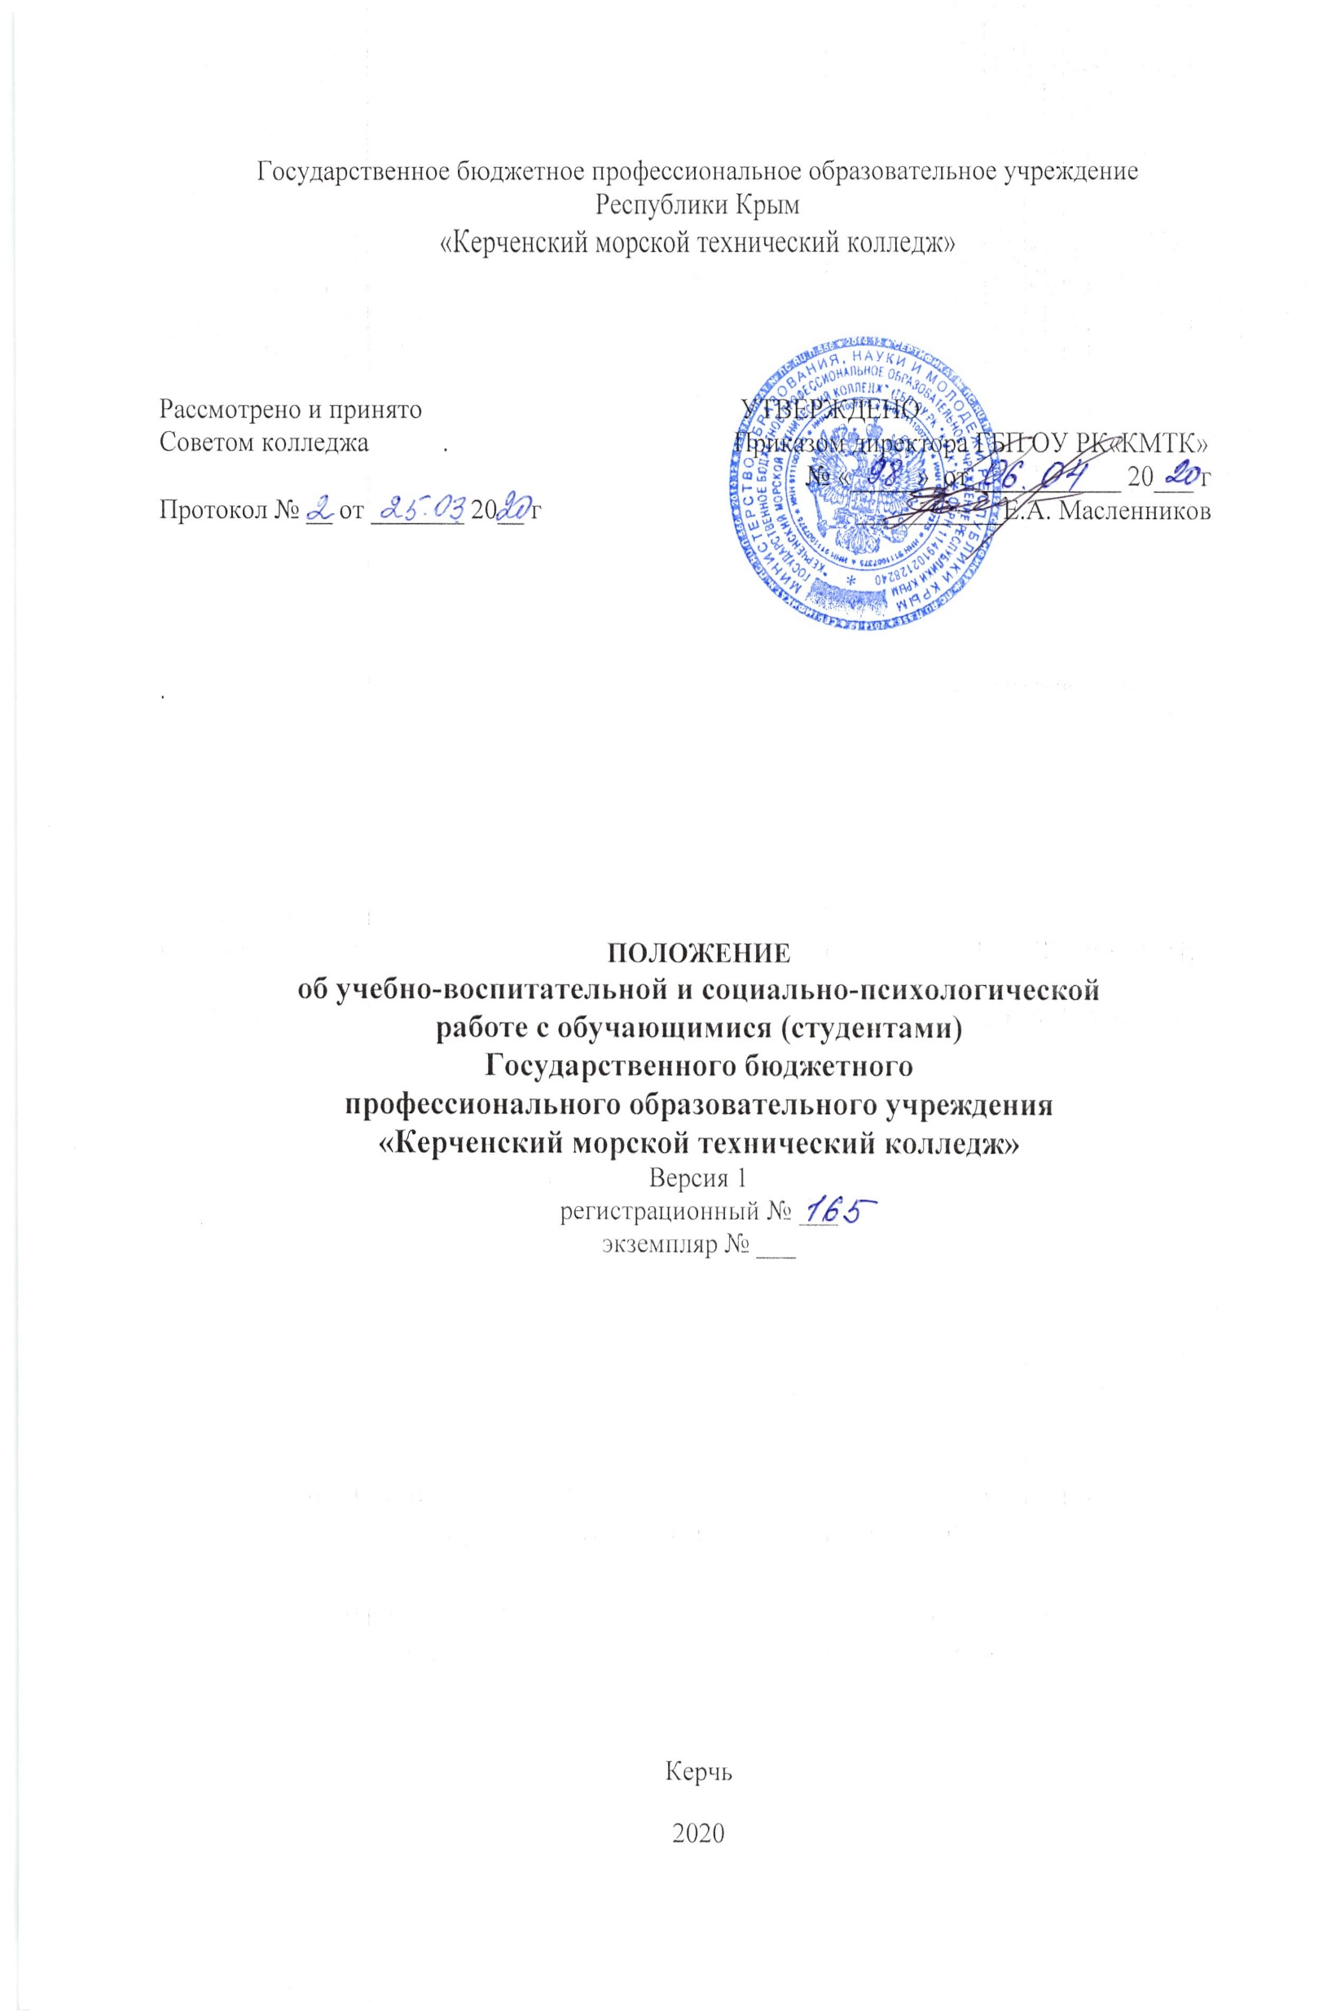
Государственное бюджетное профессиональное образовательное учреждение
Республики Крым
«Керченский морской технический колледж»

Рассмотрено и принято Советом колледжа .  Протокол № __ от _______ 20__ г | УТВЕРЖДЕНО  Приказом директора ГБП ОУ РК«КМТК»  № «_____» от ___________ 20___ г ___________Е.А. Масленников

.

ПОЛОЖЕНИЕ
об учебно-воспитательной и социально-психологической
работе с обучающимися (студентами)
Государственного бюджетного
профессионального образовательного учреждения
«Керченский морской технический колледж»
Версия 1
регистрационный № ___
экземпляр № ___

Керчь
2020
СОДЕРЖАНИЕ

1. ОБЩИЕ ПОЛОЖЕНИЯ 3
2. ОСНОВНЫЕ ЗАДАЧИ 4
3. СТРУКТУРА 5
4. ФУНКЦИИ 5
5. ПРАВА РАБОТНИКОВ 6
6. ОТВЕТСТВЕННОСТЬ РАБОТНИКОВ......................................................................................7
7. МАТРИЦА ВЗАИМОСВЯЗИ И РАСПРЕДЕЛЕНИЯ ОТВЕТСТВЕННОСТИ…………….7
8. ДОКУМЕНТАЦИЯ УЧЕБНО-ВОСПИТАТЕЛЬНОЙ И СОЦИАЛЬНО-ПСИХОЛОГИЧЕСКОЙ РАБОТЫ 8
9. ВХОДНЫЕ И ВЫХОДНЫЕ ДАННЫЕ ПРОЦЕССА УЧЕБНО-ВОСПИТАТЕЛЬНОЙ
И СОЦИАЛЬНО-ПСИХОЛОГИЧЕСКОЙ РАБОТЫ……………………………………………...9
ЛИСТ ОЗНАКОМЛЕНИЯ ПЕРСОНАЛА 11
ЛИСТ РАССЫЛКИ 12
ЛИСТ ИЗМЕНЕНИЙ, ДОПОЛНЕНИЙ И РЕВИЗИЙ ДОКУМЕНТА…………………………13

1. ОБЩИЕ ПОЛОЖЕНИЯ
  - Настоящее положение регламентирует деятельность работников по учебно-воспитательной и социально-психологической работе с обучающимися (студентами) в Государственном бюджетном профессиональном образовательном учреждении Республики Крым «Керченский морской технический колледж» (далее – Колледж, КМТК).
  - Настоящее Положение разработано в соответствии с требованиями раздела 7.1.4 международного стандарта ISO 9001:2015 и определяет средства управления, соответствующую ответственность и полномочия при проведении учебно-воспитательной и социально-психологической работы с обучающимися.
  - Работники по учебно-воспитательной и социально-психологической работе с обучающимися (студентами) назначаются на должность приказом директора КМТК.
  - Общее руководство учебно-воспитательной и социально-психологической работой с обучающимися (студентами) осуществляет заместитель директора по учебно-воспитательной работе с обучающимися (студентами).
  - Учебно-воспитательная и социально-психологическая работа проводится для выполнения задач, указанных в Разделе 2 настоящего Положения, с целью проведения мероприятий по воспитанию, развитию и социальной защите обучающихся в Колледже, содействию охране их прав; для проведения профилактической работы по предупреждению правонарушений несовершеннолетних и всех обучающихся (студентов) КМТК, обеспечения межведомственного взаимодействия.
  - Внешние нормативные документы, регламентирующие воспитательную и социально-психологическую работу с обучающимися (студентами):
- ISO 9001:2015 «Межгосударственный стандарт. Системы менеджмента качества. Требования».
- ISO 9000:2015 «Межгосударственный стандарт. Системы менеджмента качества. Основные положения и словарь».
- ГОСТ Р ИСО 31000-2010 Менеджмент риска–Принципы и руководящие указания.
- Конституция РФ,
- Конвенция Организации Объединенных Наций о правах ребенка,
- Семейный кодекс РФ,
- Федеральный закон Российской Федерации от 29 декабря 2012 г. (с изм. и доп.) №273-ФЗ «Об образовании в Российской Федерации»,
- Федеральный закон РФ от 24 июня 1999 года № 120-ФЗ (ред. от 23.11.2015) «Об основах системы профилактики безнадзорности и правонарушений несовершеннолетних»,
- Международная конвенция о подготовке и дипломировании моряков и несении вахты 1978 года (ПДНВ-78) с поправками,
- Стратегия развития воспитания в Российской Федерации на период до 2025 года утв. распоряжением Правительства Российской Федерации от 29 мая 2015 г. № 996-р
- Указы Президента РФ и другие нормативно-правовые акты Российской Федерации и Республики Крым,
  - Внутренние нормативные документы, регламентирующие воспитательную и социально-психологическую работу с обучающимися (студентами):
- Устав Колледжа,
- Руководство по качеству РК-001-2017
- Положение о кураторе учебной группы в ГБП ОУ РК «КМТК»,
- Положение об общежитии ГБП ОУ РК «КМТК»,
- Положение о Совете профилактики ГБП ОУ РК «КМТК»,
- Положение о студенческом совете и другие локальные акты колледжа.
  - Требования положения обязательны для применения во всех подразделениях колледжа в части их деятельности.

2. ОСНОВНЫЕ ЗАДАЧИ

2.1. Создание целостной системы воспитания образовательного учреждения:
- определение приоритетов воспитательной работы;
- создание оптимальной социокультурной среды, направленной на творческое самовыражение и самореализацию личности обучающегося (студента);
- осуществление личностного развития обучающихся (студентов), их морально-этического воспитания;
- формирование и развитие активной жизненной позиции;
- гражданско-патриотическое воспитание будущих специалистов;
- выработка у обучающихся (студентов) навыков самостоятельности и конструктивного поведения на рынке труда;
- организация взаимодействия КМТК с государственными и иными учреждениями, средствами массовой информации;
- воспитание профессиональных и лидерских качеств будущих специалистов морского транспорта, сознательной потребности профессионального роста и повышения квалификации (требование Конвенции ПДНВ-78 с поправками подготовки членов экипажей морских судов в соответствии с имеющейся лицензией);
- создание в стенах колледжа благоприятной среды для реализации социальных, духовных, нравственных, культурных потребностей студентов;
- создание условий для учебной и досуговой деятельности в общежитии;
- стимулирование у студентов сознательного поддержания и развития морских традиций;
- привитие студентам нетерпимости к нарушению дисциплины, употреблению алкоголя, наркотических и психотропных веществ;
- привитие сознательного исполнения внутреннего распорядка колледжа, ношения форменной одежды, выполнение традиций, установленных в колледже.
2.2. Организация работы по социальной адаптации обучающихся (студентов) первого курса, деятельности по правовому воспитанию и профилактике асоциального поведения среди обучающихся (студентов), профилактике безнадзорности и правонарушений.
2.3. Осуществление методического обеспечения, изучение, обобщение и распространение передового опыта воспитательной работы, осуществление организационно-методического обеспечения деятельности органов студенческого самоуправления КМТК (в том числе общежития); взаимодействие с отделами по воспитательной работе образовательных учреждений среднего профессионального образования Республики Крым;
2.4. Развитие общественной активности в студенческой среде:
- поддержка самоорганизации обучающихся (студентов) в решении важнейших проблем жизнедеятельности в КМТК;
- создание нормативно-правовых, социально-экономических, организационных условий для развития молодёжной политики в КМТК, более активного созидательного включения обучающейся молодежи в социально-экономическую и культурную жизнь КМТК и общества;
- реализация общественно значимых инициатив обучающейся молодёжи, общественно полезной деятельности, творческих объединений;
- раскрытие инновационного потенциала в интересах развития самих обучающихся (студентов).

3. СТРУКТУРА

3.1. Руководителем учебно-воспитательной и социально-психологической работы с обучающимися (студентами) по должности является заместитель директора по учебно-воспитательной работе.
3.2. В процессе учебно-воспитательной и социально-психологической работы с обучающимися (студентами) задействованы: заместитель директора по учебно-воспитательной работе, заведующий учебно-воспитательной частью образовательной площадки №2, руководитель образовательной площадки №3, методическое объединение кураторов, Совет профилактики, воспитатели общежитий и педагоги дополнительного образования, Студенческий совет, Советы общежитий, педагоги-психологи, социальные педагоги. В процессе могут быть задействованы методист, педагог-организатор, педагог-организатор ОБЖ, профконсультант и другие сотрудники КМТК, если они необходимы для выполнения задач учебно-воспитательной работы.

4. ФУНКЦИИ

4.1. В процессе учебно-воспитательной и социально-психологической работы осуществляются:
- планирование и организация воспитательной работы с обучающимися (студентами) КМТК;
- организация и проведение культурно-массовых мероприятий, тематических выставок, внеурочной работы, спортивных соревнований, конкурсов;
- развитие системы дополнительного образования по развитию творческих способностей и физическому развитию в КМТК;
- организация трудовой занятости, оздоровления и досуга обучающихся (студентов);
- выявление обучающихся (студентов), находящихся в трудной жизненной ситуации и социально-опасном положении, организацию оказания им материальной и социально-психологической помощи;
- вовлечение обучающихся (студентов), в том числе и находящихся в трудной жизненной ситуации и социально-опасном положении, в работу кружков и спортивных секций, в деятельность органов студенческого самоуправления, социокультурных центров города, региональных молодежных организаций;
- организация социологических исследований и осуществление воспитательной, в том числе и профилактической работы в учебных группах и общежитии;
- изучение морально-психологического состояния обучающихся (студентов), принятие мер по поддержанию здорового и благоприятного нравственного климата в студенческом коллективе;
- индивидуальные и групповые формы работы (консультации, анкетирование, тестирование, наблюдение, коррекционно-развивающие занятия);
- организация и проведение лекций, бесед, в том числе с привлечением специалистов служб системы профилактики;
- оформление информационных стендов, выпуск стенных газет, веб-страниц и т.д.
4.2. Организация отчетной деятельности по учебно-воспитательной и социально-психологической работе:
- вопросы деятельности по учебно-воспитательной и социально-психологической работе заслушиваются на педагогических советах, методических совещаниях;
- систематически предоставляется отчет педагогическому совету, руководству колледжа, родителям (законным представителям) о ходе и результатах воспитательной работы, в том числе и профилактической;
- воспитательная и социально-психологическая работа с обучающимися (студентами) освещается на сайте колледжа.

5. ПРАВА РАБОТНИКОВ

5.1. Работники учебно-воспитательной и социально-психологической работы с обучающимися (студентами), имеют право:
- получать от Администрации и других структурных подразделений КМТК материалы и документацию (справки, информацию), необходимые для осуществления процесса учебно-воспитательной и социально-психологической работы с обучающимися (студентами);
- принимать участие в работе педагогического и методического советов КМТК, других совещаниях и собраниях, на которых обсуждаются вопросы, имеющие отношение к внеучебной и воспитательной работе с обучающимися (студентами) КМТК;
- представительствовать в различных органах по вопросам, связанным с организацией учебно-воспитательной и социально-психологической работы с обучающимися (студентами);
- осуществлять поиск социальных партнёров и организовывать совместную с ними деятельность по вопросам воспитания обучающейся молодёжи;
- обращаться, в случае необходимости, через администрацию КМТК с ходатайствами в соответствующие органы по вопросам, связанным с оказанием помощи обучающимся (студентам);
- готовить предложения руководству КМТК по созданию системы морального и материального стимулирования преподавателей и обучающихся (студентов), активно участвующих в организации учебно-воспитательной и социально-психологической работы КМТК;
- осуществлять взаимодействие с органами государственной власти, ответственными за реализацию молодежной политики;
- посещать уроки, внеклассные мероприятия КМТК;
- выступать с обобщением опыта учебно-воспитательной и социально-психологической работы на различных уровнях;
- иметь учебную и факультативную нагрузку в соответствии с образованием и квалификацией.

6. ОТВЕТСТВЕННОСТЬ РАБОТНИКОВ

6.1. Ответственность за своевременное и качественное выполнение задач и функций учебно-воспитательной и социально-психологической работы, определенных настоящим Положением, несет заместитель директора по учебно-воспитательной работе.
6.2. Сотрудники учебно-воспитательной и социально-психологической работы несут ответственность за невыполнение или ненадлежащее выполнение своих обязанностей, предусмотренных настоящим Положением и должностными инструкциями в порядке и размере, предусмотренными действующим законодательством РФ.
6.3. Лица, ответственные за воспитательные мероприятия назначаются приказом директора. Ответственным за мероприятие может быть один сотрудник или группа сотрудников.

7. МАТРИЦА ВЗАИМОСВЯЗИ И РАСПРЕДЕЛЕНИЯ ОТВЕТСТВЕННОСТИ
Должностное лицо Вид процесса | Директор | Зам. директора по УПР | Зам. директора по УР | Зам. директора по УВР | Зав. учебно-воспитат. частью, руководитель ОП | Воспитатели | Педагог доп. образования | Куратор | Педагог-психолог | Соц. педагог | Профконсультант | Руководитель физвоспи- | Председатель студсовета
Подготовка и проведение общекол-леджных мероприятий культурно-воспитательного характера | У |  |  | О | О | И | И | И |  |  |  | И | И/  О
Организация сотрудничества  с учреждениями и организациями | У | О | О | О | И/О |  |  |  | И | И | И | И
Организация участия студентов в мероприятиях, проводимых городскими структурами по работе с молодежью | У |  |  | О | И/О | И | И | И |  |  | И
Организация участия студентов в мероприятиях колледжа | У |  |  | С | И/О | И | И | И | И | И |  | О | И/О
Социальное партнерство с общественными организациями | У |  |  | О | И/О | И | И | И | И | О |  | И | И/О
Планирование и отчетность воспитательной работы в колледже | У |  |  | с | И | И | И | И | И | И | И | И
Координация работы кураторов, воспитателей |  |  |  | О | И
Поощрение студентов за активное участие в общественной жизни колледжа |  |  |  | О | О | И | И | И |  |  | И | И | И
Работа Совета профилактики | У |  |  | О | О | И |  | И | И | И |  |  | И
Контроль за организацией воспитательной работы в общежитиях | У |  |  | с | О | И |  |  | И | И
Развитие различных форм студенческого самоуправления |  |  |  | О | И/О | И |  | И |  |  |  |  | О
Организация культурного досуга и отдыха студентов | У |  |  | С | О | И | И | И |  |  |  | И | И/О
Приобщение молодежи к активным занятиям спортом, пропаганда здорового образа жизни |  |  |  | С | О | И | И | И | И | И |  | И | И/О
Вовлечение молодежи в социально-значимую деятельность, проведение различных акций и мероприятий |  |  |  | О | О | И | И | И | И | И | И | И | И/О
Организация работы творческих коллективов |  |  |  | с | О |  | И
Организация и проведение спортивно-массовых мероприятий | У |  |  | с | О | И | И | И |  |  |  | О | И
Организация и работа спортивных секций, тренажерных залов | У |  |  | с | О |  | и |  |  |  |  | и
Организация социальной работы со студентами-сиротами | У |  |  | с | О |  |  | И |  | и

Обозначения: У - утверждает, С - согласовывает, О - организует, И - исполняет

8. ДОКУМЕНТАЦИЯ УЧЕБНО-ВОСПИТАТЕЛЬНОЙ И СОЦИАЛЬНО-ПСИХОЛОГИЧЕСКОЙ РАБОТЫ
8.1. Планы воспитательной работы колледжа на год, месяц.
8.2. Положение об учебно-воспитательной и социально-психологической работе с обучающимися (студентами).
8.3. Положение о Совете профилактики.
8.4. Положение о работе кружков и спортивных секций.
8.5. Положение о студенческом совете.
8.6. Протоколы заседаний Совета профилактики.
8.7. Папка воспитательной работы куратора группы.
8.8. Дневник педагогических наблюдений группы.
8.9. Отчеты о работе кураторов.
8.10. Журналы ежедневного учета работы педагога-психолога и социального педагога.
8.11. Протоколы заседаний методического объединения кураторов.
8.12. Социальный паспорт учебных групп и колледжа.

9. ВХОДНЫЕ И ВЫХОДНЫЕ ДАННЫЕ ПРОЦЕССА УЧЕБНО-ВОСПИТАТЕЛЬНОЙ И СОЦИАЛЬНО-ПСИХОЛОГИЧЕСКОЙ РАБОТЫ

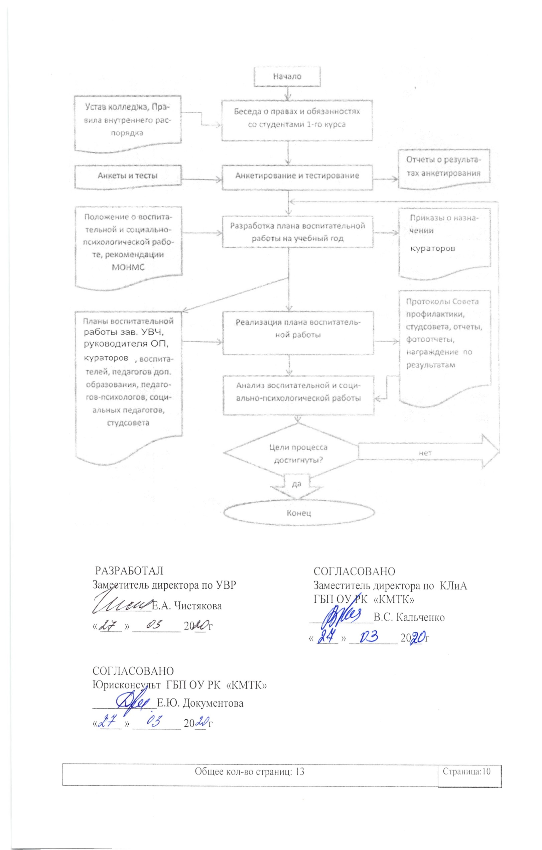

РАЗРАБОТАЛ  Заместитель директора по УВР ___________Е.А. Чистякова  « ____ » _________ 20__ г | СОГЛАСОВАНО  Заместитель директора по КЛиА  ГБП ОУ РК «КМТК»  ____________В.С. Кальченко  « ____ » _________ 20__ г
СОГЛАСОВАНО
Юрисконсульт ГБП ОУ РК «КМТК»
____________Е.Ю. Документова
« ____ » _________ 20__ г

ЛИСТ ОЗНАКОМЛЕНИЯ ПЕРСОНАЛА
Ф.И.О. | Должность | Дата | Подпись | Примечание
контрольный | Масленников Е.А.
1 | Жигилий И.В.
2 | Чистякова Е.А.
3 | Самойлович О.А.
4 | Кальченко В.С.
5 | Мациевский О.В.
6 | Липатова И.В.
7 | Шульга С.В.
8 | Головина Н.А.
9 | Никишова Г.В.
10 | Шевченко М.Л.
11 | Туаева М.А.
12 | Мазур А.В.
13 | Хребтова О.В.
14 | Лунева
15 | Жорняк А.И.
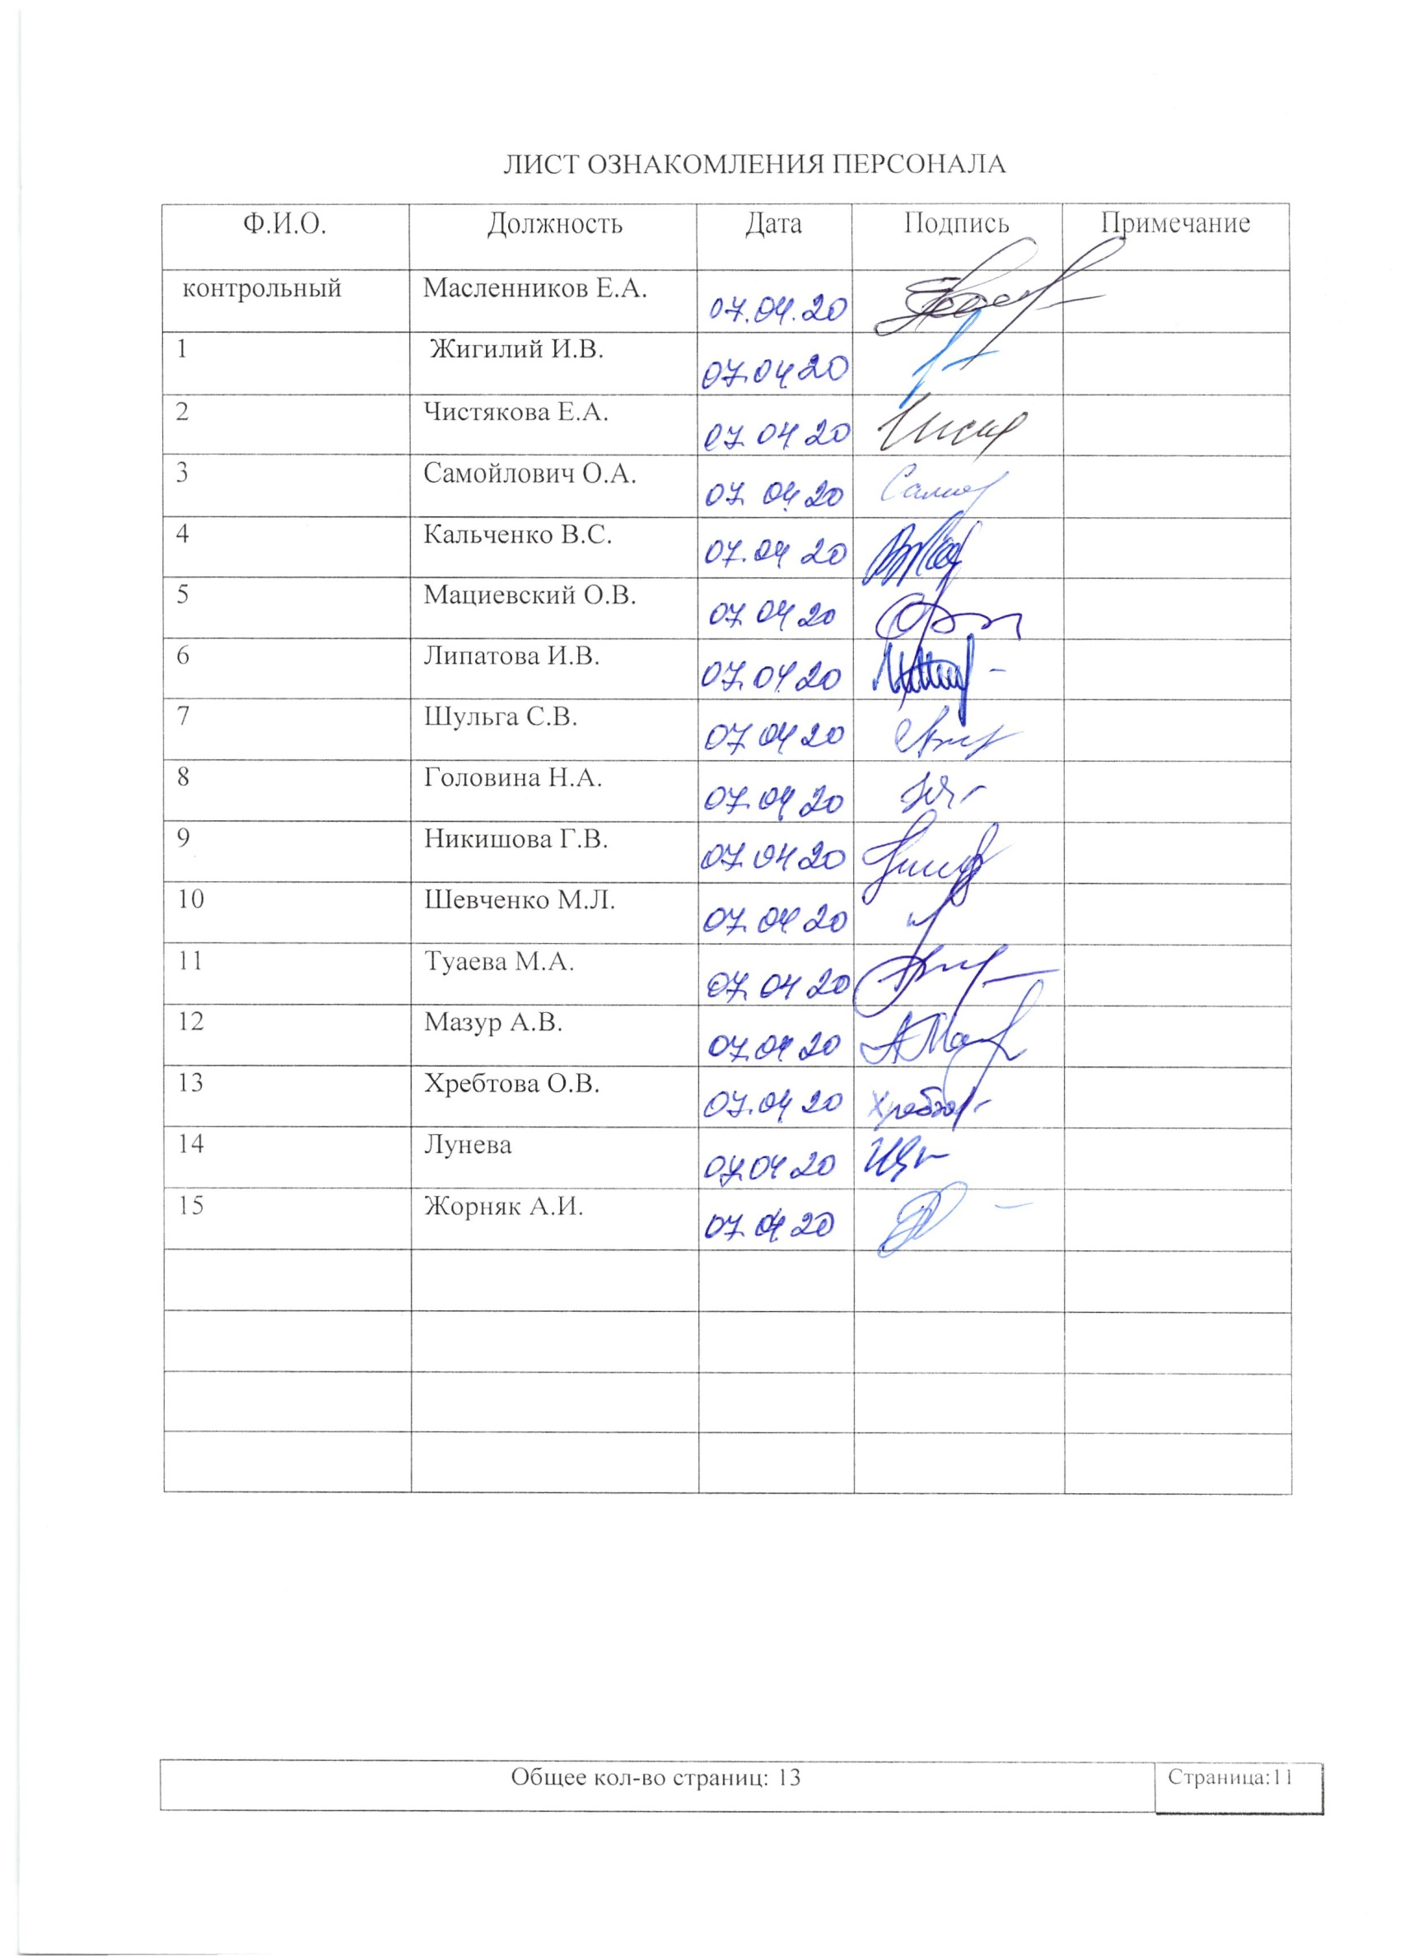

ЛИСТ РАССЫЛКИ
№ экземпляра | Название отдела или ФИО лица, получившего документ | Дата рассылки | Подпись лица получившего экземпляр | Подпись ПРК
контрольный | Масленников Е.А.
1 | Чистякова Е.А.
2 | Кальченко В.С.
3 | Мациевский О.В.
4 | Липатова И.В.
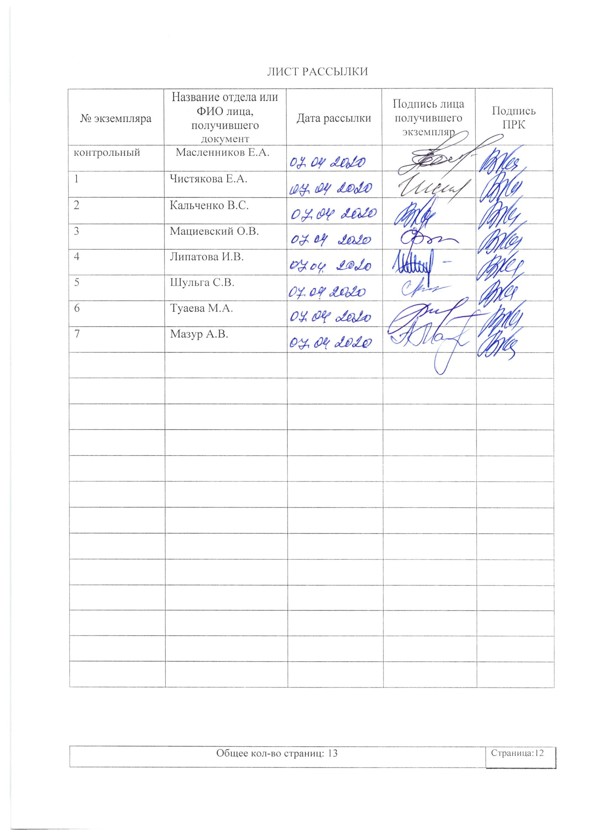  5 | Шульга С.В.
6 | Туаева М.А.
7 | Мазур А.В.

ЛИСТ ИЗМЕНЕНИЙ, ДОПОЛНЕНИЙ И РЕВИЗИЙ ДОКУМЕНТА
№ экземпляра | Дата внесения изменений, дополнений и проведения ревизий | Номер листа/раздела | Краткое содержание изменения | Документ на основании, которого внесены изменения | Подпись ПРК

